2021年２月吉日
のぼりん登録団体 各位
登別市市民活動センター のぼりん
センター長 松原 條一
指定管理者：
NPO法人登別自然活動支援組織モモンガくらぶ

登別市市民活動センター登録申請について

日頃より当センターの活動にご理解、ご協力をいただき感謝申し上げます。
さて、２０２１年度団体登録申請に関わるご案内資料を送付させていただきます。
登録にあたり、特典を増やし、団体活動支援メニューの充実を図っておりますので引き続きご利用、ご登録 下さいます様お願い申し上げます。

記

〇登録団体特典
１ 市民団体ファイル・ボックスの利用
２ 市民活動サロン（1階）のイベント・展示での利用
３ 出展企画（市民活動フェスタ、RinRinスペシャルウィークなど）への先行受付
４ 団体会員募集支援（館内掲示およびのぼりん通信などへの掲載）
５ 広報支援（市民活動団体紹介ブックへの掲載、ホームページでの情報発信など）

〇申し込み方法など
締め切り：2021年３月３１日 （以降、随時登録可能）
提出：所定の申込用紙に記載の上、センターへ提出（FAX、メール）
その他：ご不明点についてお手数をおかけいたしますが、以下にお問い合わせください

〇書式のダウンロード
ｈｔｔｐｓ：//ｎｏｂｏｒｉｎ．ｏｒｇ/documents （word、PDFで掲載）

〇添付書類
・２０２１年度登別市市民活動センター登録申請書・・・・・・１点
・登録申請書記入例……１点

以上
本件に関する問い合わせ
〒059-0024 登別市緑町１丁目１番地４
登別市市民活動センターのぼりん
電話・FAX：０１４３－８３－６８６６ メール：support@noborin.org

2021年度 登別市市民活動センター登録申請書
受付NO ―
NO.
対象期間：2021年4月1日～2022年3月31日

登別市市民活動センターの団体登録を申請します。
※下記の連絡先情報は、団体紹介一覧、会員募集一覧、のぼりん通信などの郵送物、各種問合せ、掲載に利用
させていただきます。
上記の情報の利用について、 同意する ・ 同意しない
情報公開
チェック
入れる

登録 新規 ・ 継続 ・ 変更
提出日： 年 月 日
団体名 |  | （※個人の方は、氏名を記入してください。）
登録区分 |  | 市民活動（一般市民、外部に発信） NPO法人 町内会・地区市民委員会  市民事業（会員のみの活動） 公的機関 その他
代表者 |  | お名前
 |  | 役職名 |  |  |  | 連絡先 | 電話（携帯）
 |  |  |  |  |  |  | FAX
市へ減免手続き |  | ・手続きをする ・手続きをした ・手続きをしない ・検討中
団体連絡先 |  | 団体住所 |  | （〒 ― ）
 |  | 代表者氏名
 |  | 担当者住所 |  | （〒 ― ）
 |  | 担当者氏名
 |  | 電話（携帯） |  |  |  |  | FAX
 |  | Ｅメール |  | ^{メーリングリスト希望される方は記入お願いします（複数記入可）}
ホームページ
アドレス
団体設立  年月日 |  | 年 月 日
活動内容

活動場所 |  | ^{複数記入可}
会員募集 |  | 有 ・ 無 |  |  |  | 会員数 | 人（ 月 日現在）
活動時間 |  | 曜日 |  |  |  | 時間 | ～
団体ボックス  団体ファイル  申込み | 団体ボックス |  | ・利用する ・利用しない ・検討中
 | 団体ファイル |  | ・利用する ・利用しない ・検討中
団体の分類  ※該当する分野すべてにをつけてください | 保健･医療･福祉･こども まちづくり・観光  学術･文化･芸術･スポーツ･社会教育 環境保全･自然  災害救助･地域安全活動 人権擁護･平和推進･国際協力  情報化･科学技術･経済活動 職業能力開発･消費者保護  その他（ ）
団体PR・実績・公開文章（のぼりんでの各種紹介等で利用致します）
登録団体サポート | 該当するものにをつけてください
活動周知や会員募集等広報支援 | ・受けたい ・受けたくない ・どちらともいえない
会員募集の告知 | ・館内へ掲示を行いたい ・ HPに掲載したい  ・その他（ ）
施設について
1階の利用をしたことがありますか | ・利用したことがある ・利用したことがない
利用した場合ご回答お願いします | 利用したことがある場所について〇をつけてください  （・サロン ・洋室 ・和室 ・ワークスペース（印刷室））  利用状況をおきかせください  ・利用状況は良い ・どちらでもない  ・利用状況は悪い（理由： ）
展示発表の場として利用したことがありますか | ・利用したことがある ・利用したことがない
利用した場合ご回答お願いします | ・利用状況はよい ・どちらでもない  ・悪い（理由： )
市民活動相談を利用したことがありますか | ・利用したことがある ・利用したことがない
他団体との連携活動について | ・常に連携している ・興味がある  ・興味がない ・どちらでもない
市民向けのイベントや講座等の開催場所として、のぼりんを利用する意向について | ・1階サロンを活用したい ・興味がある ・活用しない
団体活動で困っていること  （複数記入可） | ・団体運営 ・ＮＰＯ法人設立や日頃の事務  ・活動のＰＲ ・助成金の申請 ・会員募集について  ・その他（ ）
市民活動パワーアップ講座で実施してほしいテーマがあればお聞かせください | ※市民活動アップ講座は市民活動を行う上でのお役立ち、実践などをテーマにしています
自由回答欄
※のぼりんに対する要望
ご意見など
のぼりんのご利用に際してアンケートへのご回答にご協力お願いいたします

～登録申請書記入例～
当てはまる項目にチェックを入れてください
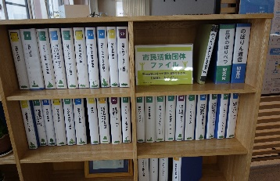
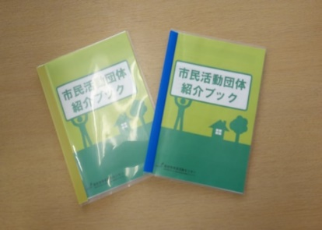
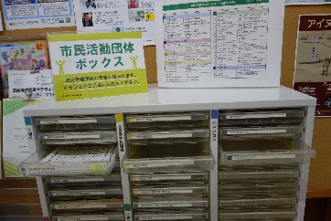
～お願い～
設置後のボックスファイルの情報は、定期的に新しい情報を更新していただきますようお願いいたします。
市民活動紹介ブック
のぼりん通信等に情報を公開してよければすべての項目にチェックを入れてください

紹介ブックとは「何かをしたいけれど」「どうしたらいいの」
や「市内にはどんな活動団体があるのか調べたい」
「ボランティアやまちづくりに関心はある方」など、
市民活動センターを利用している団体の情報
活動を紹介するものです。
市民の皆様が気軽に行動するきっかけになり、
多くの皆様にお役に立てることを願っております。

団体内での連絡等に活用できるほか、来館者が団体の最新活動情報を入手することができます。

団体関係者や来館者が自由に閲覧できる団体紹介ファイルの作成（情報は持ち寄り）、設置ができます。

市民活動団体ファイル
市民活動団体ボックス

